附件3：

2022年度

抚松县漫江镇人民政府部门决算

2023年10月 08日

目 录

第一部分 部门概况
一、部门职责
二、机构设置及部门决算单位构成
第二部分 2022年度部门决算表
一、收入支出决算总表
二、收入决算表
三、支出决算表
四、财政拨款收入支出决算总表
五、一般公共预算财政拨款支出决算表
六、一般公共预算财政拨款基本支出决算表
七、政府性基金预算财政拨款收入支出决算表
八、国有资本经营预算财政拨款支出决算表
九、财政拨款“三公”经费支出决算表
十、部门预算项目支出绩效自评表
第三部分 2022年度部门决算情况说明
一、收入支出决算总体情况说明
二、收入决算情况说明
三、支出决算情况说明
四、财政拨款收入支出决算总体情况说明
五、一般公共预算财政拨款支出决算情况说明
六、一般公共预算财政拨款基本支出决算情况说明
七、政府性基金预算财政拨款收入支出决算情况说明
八、国有资本经营预算财政拨款支出决算情况说明
九、财政拨款“三公”经费支出决算情况说明
十、预算绩效管理情况说明
十一、其他重要事项情况说明
第四部分 名词解释

第一部分 部门概况

一、部门职责
（一）加强党的建设。落实基层党建工作责任制，坚持和完善党的全面领导，加强党的组织体系建设，增强党的政治领导力、思想引领力、群众组织力、社会号召力。统筹抓好辖区内新领域新业态新群体党建工作，强化党的政治建设、思想建设、组织建设、作风建设、纪律建设，把制度建设贯穿其中。深入推进反腐败斗争，加强基层意识形态工作。
（二）统筹区域发展。统筹落实辖区发展的重大决策和辖区建设规划，参与辖区公共服务设施建设规划，推动辖区健康、有序、可持续发展。合理确定经济发展职能，把经济工作重心转移到推进产业升级、促进经济结构调整和经济增长方式转变上来。统筹做好企业服务工作，营造良好营商环境。实施乡村振兴战略各项政策，规范“三资”管理工作。
（三）组织公共服务。推进政府职能由“管理型”向“服务型”转变，积极推进基本公共服务均等化。推动优质公共服务资源向村（社区）延伸。创新公共服务供给方式，加快建立政府主导、社会参与、公办民办并举的公共服务供给模式，加大政府购买服务力度。组织实施与群众生活密切相关的各项公共服务，落实人力社保、民政、教育、文化、体育、卫生健康等各领域相关政策。
（四）实施综合管理。负责对辖区内城镇管理、人口管理、社会管理等综合性工作，承担组织领导、推进实施、综合协调和监督检查职能。统筹协调部门派驻机构的日常管理。突出基层治理职责，着力解决城镇化发展进程中的各种问题。加强和完善经济发展、综合执法、应急管理、自然资源管理、市场监管、生态环境保护等方面职能。负责对辖区内物业管理的监督指导，对辖区住宅小区开展综合管理。
（五）动员社会参与。坚持以基层党建引领基层治理，动员指导辖区内各类单位、社会组织和村（社区）等社会力量参与社会治理，引导辖区单位履行社会责任，整合辖区内各种社会力量为镇、村（社区）发展服务。做实做强由党建引领的基层共治基本单元，构建党组织统一领导、各类组织积极协同、广大群众广泛参与的基层治理体系。
（六）领导基层自治。发挥村（社区）党组织在基层群众自治组织建设中的领导核心作用，完善党领导下的基层社会治理体系，推进社会主义基层协商民主建设，做好组织群众、宣传群众、凝聚群众、服务群众工作，发挥村（居）民在基层社会治理中的主体作用，提高基层自治整体水平。
（七）维护安全稳定。落实安全稳定工作部署。负责辖区平安建设、综合治理、安全生产管理等有关工作，处理群众来信来访，有效化解各类矛盾纠纷等。坚持重心下移、力量下沉、保障下倾，实现辖区安全监管执法和综合治理网格化、一体化，提高公共安全体系精细化水平。
（八）深化“放管服”改革和“最多跑一次”改革。依托镇便民服务平台，推进审批服务事项向便民服务中心集中，保障便民服务中心的审批服务事项到位、权限到位。推进镇便民服务平台标准化建设，加快实现政务服务马上办、网上办、就近办、一次办，提升政务服务质量。
（九）完成法律、法规、规章规定的其他事项和县委、县政府交办的其他任务。
- 机构设置及部门决算单位构成
根根据上述职责， 抚松县漫江镇人民政府内设8个机构，分别为分别为综合办公室、党建工作办公室、平安建设办公室、社会事务办公室、农业农村办公室、综合行政执法办公室、经济发展办公室和财政所。
纳入 抚松县漫江镇人民政府2022年度部门决算编制范围的单位包括：
1. 抚松县漫江镇人民政府本级

第二部分 2022年度部门决算表
- 收入支出决算总表
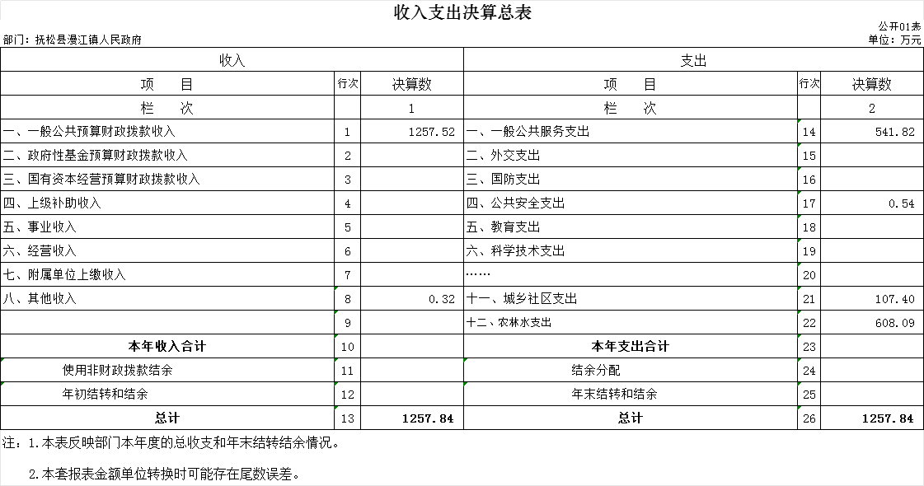
二、收入决算表
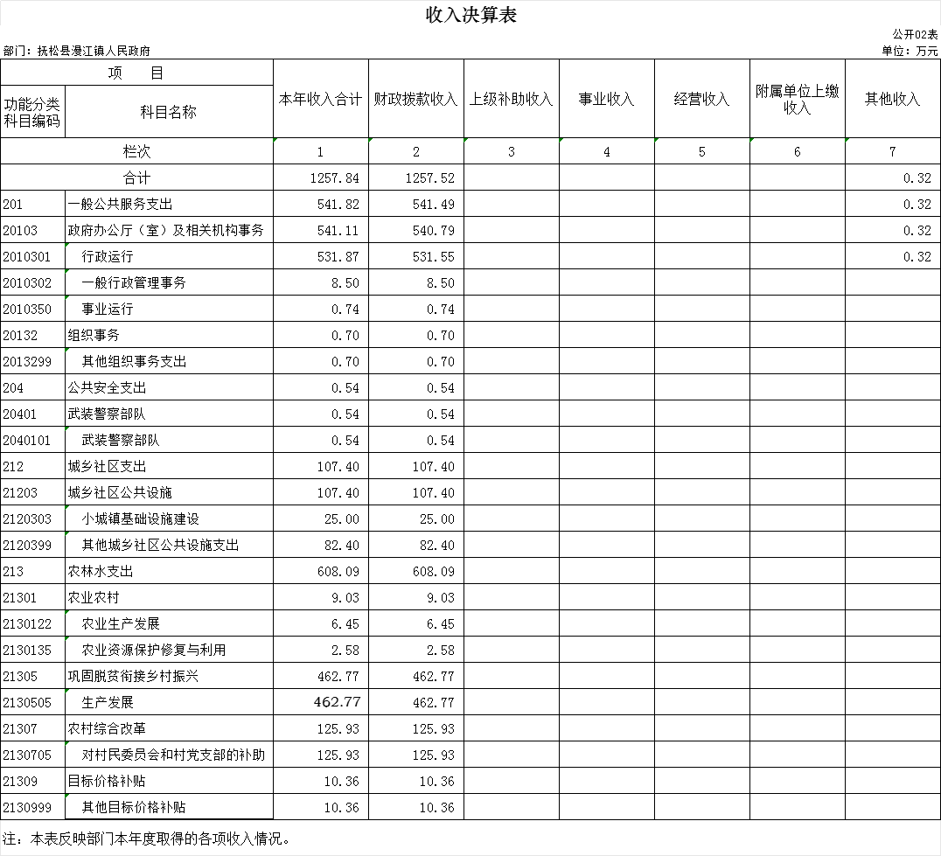
三、支出决算表
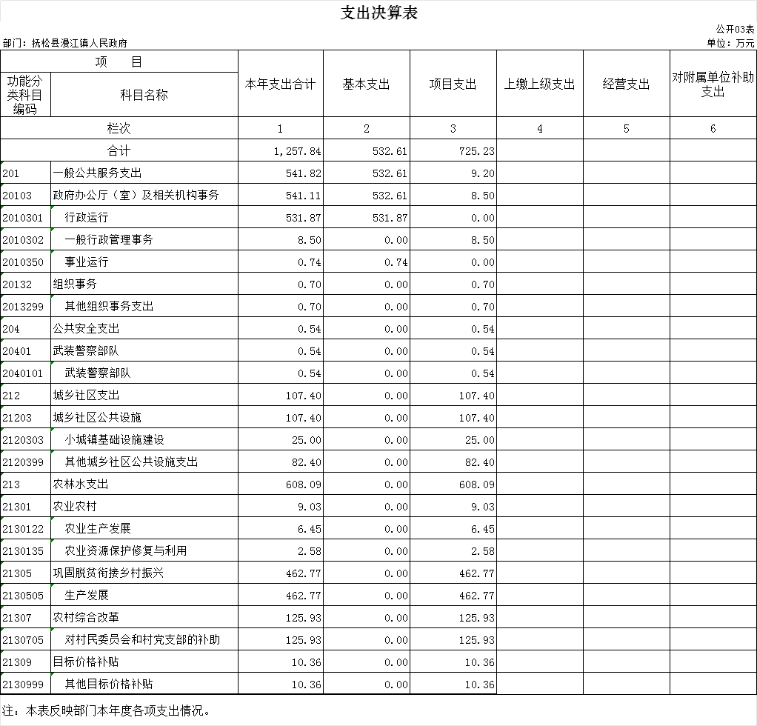
四、财政拨款收入支出决算总表
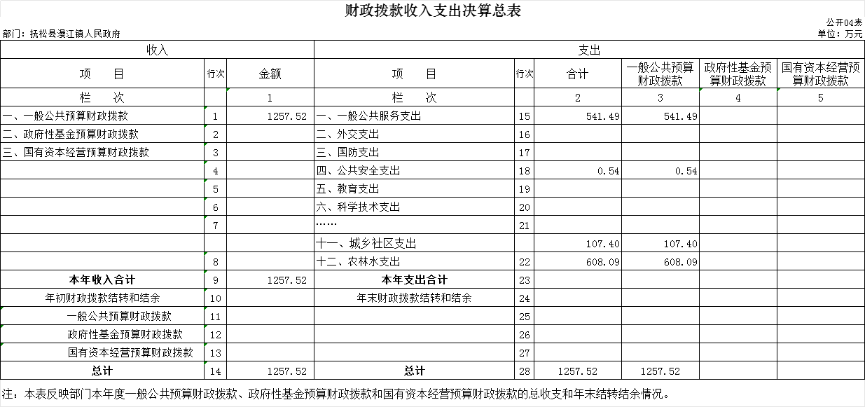
五、一般公共预算财政拨款支出决算表
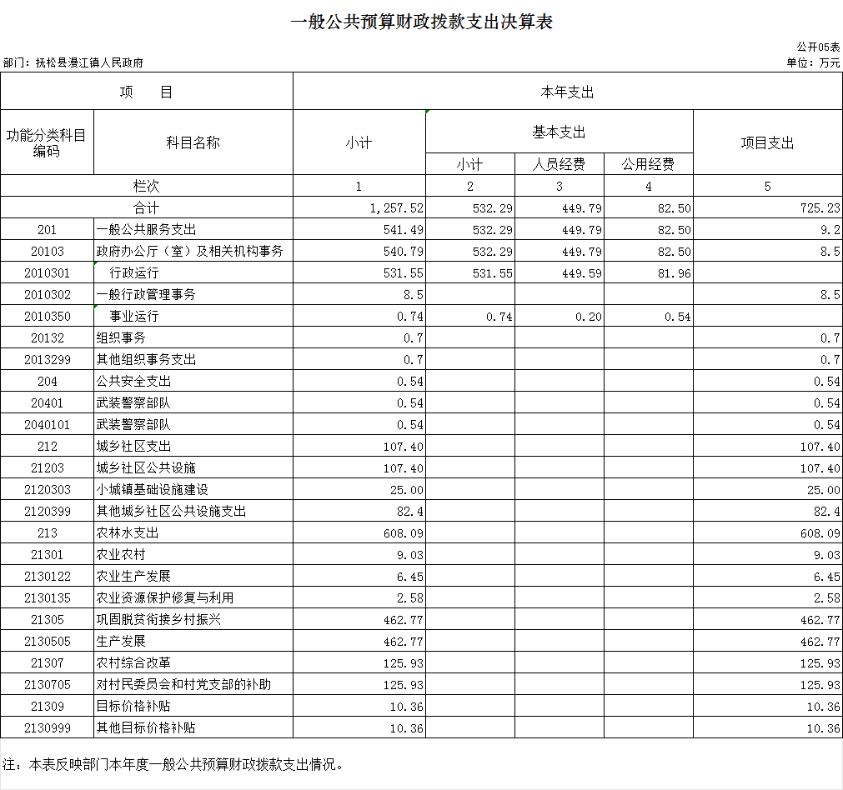
六、一般公共预算财政拨款基本支出决算表
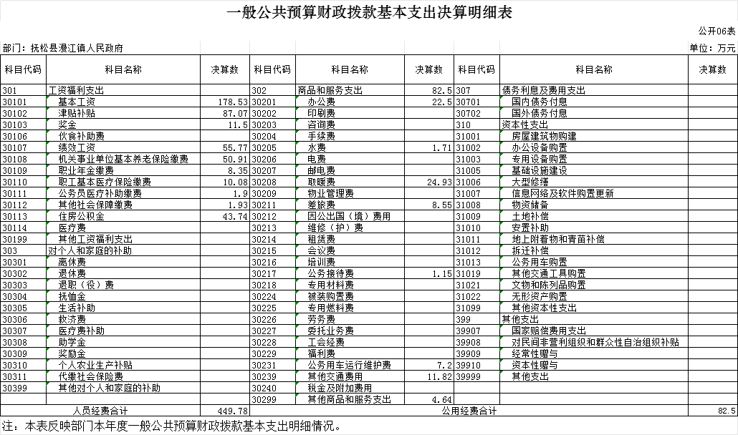
七、政府性基金预算财政拨款收入支出决算表
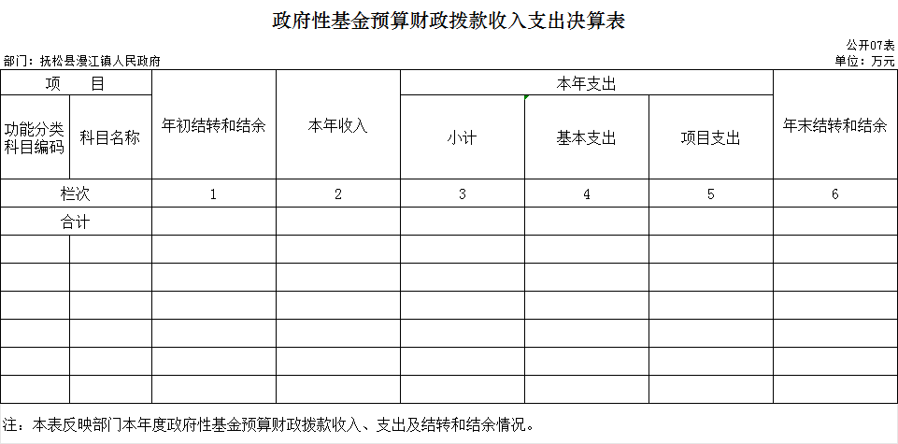
八、国有资本经营预算财政拨款支出决算表
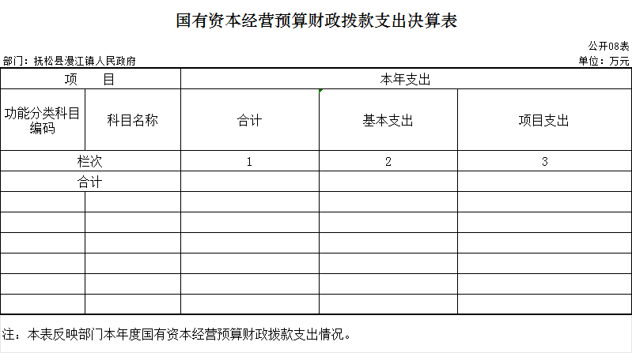
九、财政拨款“三公”经费支出决算表
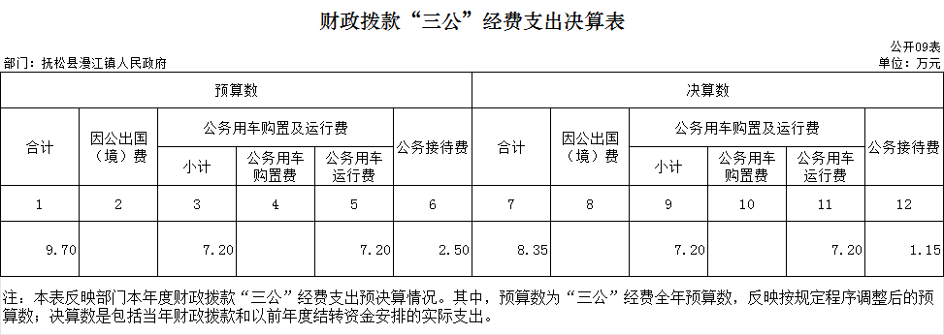
- 部门预算项目支出绩效自评表
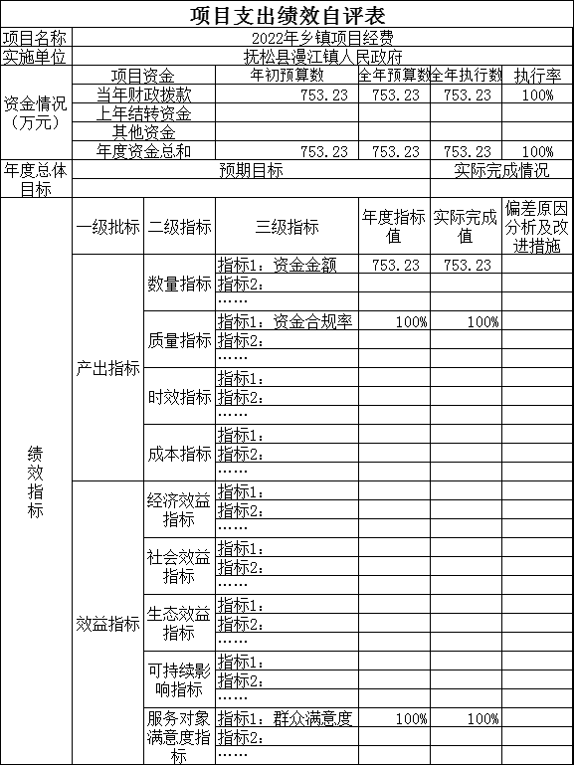

第三部分 2022年度部门决算情况说明

一、收入支出决算总体情况说明
2022年度收、支总计各1257.84万元。与2021年相比，收、支总计各增加520.9万元，增长70.7%。主要原因：施本年项目较上年增加。
二、收入决算情况说明
本年收入合计1257.84万元，其中：财政拨款收入1257.52万元，占99.9%；上级补助收入0万元，占0 %；事业收入0万元，占0%；经营收入0万元，占 %；附属单位上缴收入0万元，占 %；其他收入0.32万元，占0.1%。
三、支出决算情况说明
本年支出合计1257.84万元，其中：基本支出532.61万元，占42.3%；项目支出725.23万元，占57.7%；上缴上级支出0万元，占0%；经营支出0万元，占0%；对附属单位补助支出0万元，占0 %。基本支出中，人员经费449.79万元，占84.4%；公用经费82.83万元，占15.6%。
四、财政拨款收入支出决算总体情况说明
2022年度财政拨款收、支总计各1257.52万元，与2021年相比，财政拨款收、支总计各增加521.59万元，增长70.9%。主要原因:主要原因：本年项目较上年增加。

五、一般公共预算财政拨款支出决算情况说明
（一）一般公共预算财政拨款支出决算总体情况
2022年度一般公共预算财政拨款支出1257.52万元，占本年支出合计的100%。与2021年相比，一般公共预算财政拨款支出增加521.59万元，增长70.9%。主要原因：本年项目较上年增加。

（二）一般公共预算财政拨款支出决算结构情况
2022年度一般公共预算财政拨款支出1257.52万元，主要用于以下方面：（按支出功能分类科目的类级科目逐一说明）一般公共服务（类）支出541.49万元，占43.0%；公共安全（类）支出0.54万元，占0.1%；城乡社会（类）支出107.4万元，占8.5 %；农林水（类）支出608.09万元，占48.4%。
（三）一般公共预算财政拨款支出决算具体情况
2022年度一般公共预算财政拨款支出年初预算为1257.52万元，支出决算为1257.52万元，完成年初预算的100%。其中：
- 2010301一般公共服务（类）财政事务（款）行政运行（项）年初预算为531.55万元，支出决算为531.55万元，完成年初预算的100%。
- 2010302一般公共服务（类）财政事务（款）一般事务管理（项）年初预算为8.5万元，支出决算为8.5万元，完成年初预算的100%。
- 2010350一般公共服务（类）财政事务（款）事业运行（项）年初预算为0.74万元，支出决算为0.74万元，完成年初预算的100%。
- 2013299一般公共服务（类）组织事务（款）其他组织事务（项）年初预算为0.7万元，支出决算为0.7万元，完成年初预算的100%。
- 2040101公共安全（类）武装警察部队（款）武装警察部队（项）年初预算为0.54万元，支出决算为0.54万元，完成年初预算的100%。
- 2120303城乡社区（类）城乡社区公共设施（款）小城镇基础设施建设（项）年初预算为25万元，支出决算为25万元，完成年初预算的100%。
- 2120399城乡社区（类）城乡社区公共设施（款）其他城乡社区公共设施（项）年初预算为82.4万元，支出决算为82.4万元，完成年初预算的100%。
- 2130122农林水（类）农业农村（款）农业生产发展（项）年初预算为6.45万元，支出决算为6.45万元，完成年初预算的100%。
- 2130135农林水（类）农业农村（款）农业资源保护修复与利用（项）年初预算为2.58万元，支出决算为2.58万元，完成年初预算的100%。
- 2130505农林水（类）巩固脱贫衔接乡村振兴（款）生产发展（项）年初预算为462.77万元，支出决算为462.77万元，完成年初预算的100%。
- 2130705农林水（类）农村综合改革（款）对村民委员会和村党支部的补助（项）年初预算为125.93万元，支出决算为125.93万元，完成年初预算的100%。
- 2130999农林水（类）目标价格补贴（款）其他目标价格补贴（项）年初预算为10.36万元，支出决算为10.36万元，完成年初预算的100%。
六、一般公共预算财政拨款基本支出决算情况说明
2022年度一般公共预算财政拨款基本支出532.29万元，其中：人员经费449.79万元，主要包括：基本工资、津贴补贴、奖金、绩效工资、机关事业单位基本养老保险缴费、职业年金缴费、职工基本医疗保险缴费、公务员医疗补助缴费、其他社会保障缴费、住房公积金。
公用经费82.5万元，主要包括：办公费、水费、电费、取暖费、差旅费、公务接待费、公务用车运行维护费、其他交通费用。

七、政府性基金预算财政拨款收入支出决算情况说明
2022年度政府性基金预算财政拨款年初结转和结余 0万元；本年收入0万元；本年支出0万元，年末结转和结余 0万元。
八、国有资本经营预算财政拨款支出决算情况说明
2022年度国有资本经营预算年初结转和结余0万元；本年收入0万元；本年支出0万元，年末结转和结余0万元。
九、财政拨款“三公”经费支出决算情况说明
（一）“三公”经费财政拨款支出决算总体情况说明
2022年度“三公”经费财政拨款支出预算为9.7万元，支出决算为8.35万元，完成预算的86.1%；较上年减少1.3万元，下降11.8 %，主要原因是公务接待费预算减少。决算数小于预算数的主要原因有部分公务接待费有部分未使用。
（二）“三公”经费财政拨款支出决算具体情况说明
2022年度“三公”经费财政拨款支出决算中，因公出国（境）费支出决算为0万元，占0%；公务用车购置及运行费支出决算为7.2万元，占86.2%；公务接待费支出决算为 万元，占13.8%。具体情况如下：
1.因公出国（境）费预算为0万元,支出决算为0万元，完成预算的0%。全年安排因公出国（境）团组0 个，累计0人次。
2.公务用车购置及运行费预算7.2万元，支出决算为 7.2万元，完成预算的100 %；较上年增加1.35万元，增长23.1%，主要原因是年初预算增加。其中：
公务用车购置支出0万元。
公务用车运行支出7.2万元，主要是公车加油款、维修款和过路费。截至2022年12月31日，开支财政拨款的公务用车保有量为1辆,公务用车购置数为0辆。
- 公务接待费预算为2.5万元，支出决算为1.15万元，完成预算的46 %；较上年减少3.76 万元，下降76.6 %，主要原因是年初预算减少。决算数小于与预算数的主要原因是有部分资金未使用。其中：
外宾接待支出0万元。全年共接待国（境）外来访团组数0个、来访外宾0人次（不包括陪同人员）。其他国内公务接待支出1.15万元。主要用于项目洽谈等公务接待。 全年共接待国内来访团组17个、来宾108人次 。
十、关于2022年度预算绩效管理情况的说明
（一）绩效评价工作开展情况
组织对2022年度部门预算2022年度乡镇项目经费一级项目进行了绩效自评，共涉及资金753.23万元，绩效自评率为100%；
（二）绩效评价结果应用
我部门（单位）绩效评价结果应用情况如下：
2022年度乡镇项目经费绩效自评综述。根据年初设定的绩效目标，该项目自评得分100分。项目全年预算数753.23万元，执行数753.23万元，执行率为100%。
十一、其他重要事项的情况说明
（一）机关运行经费支出情况
2022年度，机关运行经费支出82.5万元，比年初预算数增加0万元，增长0%0。
（二）政府采购支出情况
2022年度，政府采购支出总额515.17万元，其中：政府采购货物支出25.16万元、政府采购工程支出490万元、政府采购服务支出0万元。授予中小企业合同金额0万元，占政府采购支出总额的0%，其中：授予小微企业合同金额 0万元，占授予中小企业合同金额的0%；货物采购授予中小企业合同金额占货物支出金额的0%，工程采购授予中小企业合同金额占工程支出金额的0%，服务采购授予中小企业合同金额占服务支出金额的0%。。
（三）国有资产占用情况
截至2022年12月31日，抚松县漫江镇人民政府共有车辆0辆；单位价值50万元以上通用设备0台（套）；单位价值100万元以上专用设备0台（套）。

第四部分 名词解释

一、财政拨款收入：指单位从同级财政部门取得的财政预算资金。
二、上级补助收入：指从主管部门和上级单位取得的非财政补助收入。
三、事业收入：指事业单位开展专业业务活动及辅助活动取得的收入。
四、经营收入：指事业单位在专业业务活动及其辅助活动之外开展非独立核算经营活动取得的收入。
五、附属单位上缴收入：指事业单位附属独立核算单位按照有关规定上缴的收入。
六、其他收入：指除上述收入以外的各项收入。包括未纳入财政预算或财政专户管理的投资收益、银行存款利息收入、租金收入、捐赠收入，现金盘盈收入、存货盘盈收入、收回已核销应收及预付款项、无法偿付的应付及预收款项，从省财政以外的同级单位取得的经费、从非省财政取得的经费，以及行政单位收到的财政专户管理资金等。
七、使用非财政拨款结余：指事业单位使用以前年度积累的非财政拨款结余弥补当年收支差额的金额。
八、年初结转和结余：指单位以前年度尚未完成、结转到本年按有关规定继续使用的资金。
九、结余分配：指事业单位按照会计制度规定缴纳的所得税以及从非财政补助结余提取的职工福利基金、事业基金等。
十、年末结转和结余：指单位按有关规定结转到下年或以后年度继续使用的资金。
十一、基本支出：指单位为保障其机构正常运转、完成日常工作任务而发生的人员支出和公用支出。
十二、项目支出：指单位为完成特定行政任务和事业发展目标在基本支出之外所发生的支出。
十三、经营支出：指事业单位在专业业务活动及其辅助活动之外开展非独立核算经营活动发生的支出。
十四、上缴上级支出：指事业单位按照有关规定上缴上级单位的支出。
十五、对附属单位补助支出：指事业单位用财政补助收入之外的收入对附属单位补助发生的支出。
十六、“三公”经费：纳入省级财政预决算管理的“三公”经费，是指省级部门用财政拨款安排的因公出国（境）费、公务用车购置及运行费和公务接待费。是党政机关维持运转或完成特定工作任务所开支的相关支出，是政府行政开支的一部分。其中，因公出国（境）费反映公务出国（境）的国际旅费、国外城市间交通费、住宿费、伙食费、培训费、公杂费等支出；公务用车购置及运行费反映单位公务用车车辆购置支出（含车辆购置税）及燃料费、维修费、过桥过路费、保险费、安全奖励费等支出；公务接待费反映单位按规定开支的各类公务接待（含外宾接待）支出。
十七、机关运行经费：指为保障行政单位（含参照公务员法管理的事业单位）运行用于购买货物和服务的各项资金，包括办公及印刷费、邮电费、差旅费、会议费、福利费、日常维修费、专用材料及一般设备购置费、办公用房水电费、办公用房取暖费、办公用房物业管理费、公务用车运行维护费以及其他费用。

